基於擬全息投影技術之跨域推薦系統

蘇家輝*、吳晧安、鄭仁凱、余仲評、林猷樂

國立高雄大學資訊工程系
*bb0820@ms22.hinet.net

摘要
隨著人工智慧（Artificial Intelligence，AI）的快速發展，人們對於智慧家居的需求日益增加，并且逐漸由單純的設備連動，轉向追求具備情感溫度與高互動性的居家陪伴體驗。現今市面上雖已出現多種智慧助理產品（如智慧音箱），能通過語音進行控制，然而其互動方式仍局限於單一的聲音或螢幕呈現，缺乏真實感與人性化的交流，難以滿足使用者對情感陪伴與沉浸式互動的需求。此外，現有系統普遍缺乏跨媒體的整合能力，無法依靠使用者的偏好提供完整且高度個人化之推薦服務。本研究提出一套結合跨媒體推薦技術、全息投影技術，以及高度擬人化的AI對話之智慧互動平臺，突破傳統螢幕與單一語音互動的限制，將人機互動升級為多模態且高沉浸感的未來人機協作模式，透過結合視覺、聽覺與智慧運算，本系統打造一個具備情感連結之立體虛擬生活夥伴。系統採用全息投影技術，將虛擬角色以三維（3D）形式呈現於現實空間中，有效提升互動真實性與沉浸感，並支援客製化設定，以滿足使用者多樣化的需求。
關鍵字: 人工智慧;人機互動；跨媒體推薦; 全息投影。
- 前言
1990年代至2010年間，智慧家居處於起步與探索階段，其概念源自家庭自動化系統（Home Automation）。此階段主要透過有線或無線網路實現家電設備的遠端控制與定時功能，相關技術逐漸成熟。自2011年起，物聯網（Internet of Things，IoT）技術成熟並開始普及，智慧家居進入快速發展階段。智慧音箱與語音助理逐漸被廣泛應用於智慧家電之中。以亞馬遜（Amazon）推出的Alexa及Amazon Echo音箱，語音互動逐漸成為人機互動的方式之一。2018年之後，人工智慧（Artificial Intelligence，AI）與物聯網（Internet of Things，IoT）技術進一步融合，形成形成AIoT（Artificial Intelligence of Things）。在此架構下，智慧設備不僅具有資料蒐集能力，同時可通過AI技術進行數據分析進行自動化決策，從而提升系統自主性與服務能力。智慧家居系統逐漸由單一功能導向整合式應用發展，並通過多模態互動方式提升使用者體驗。
然而，以Amazon Echo為代表的AI助理雖然價格競爭力強、生態系龐大、語音識別準確、智慧家電控制能力成熟，但是其僅限於聲音或2D螢幕互動，缺乏對使用者的感情陪伴與視覺呈現能力。以Holoconnects的AI全息方案（Holobox AI）為主的全息投影產品，雖具備高度視覺吸引力與具備強烈的未來感，但其硬體成本極高，難以普及至一般的家庭市場。此外，此類產品多半功能單一，缺乏智慧服務能力。因此，本研究結合跨媒體服務推薦技術、全息投影技術、語音辨識、深度自然語言處理以及智慧資料推薦技術與高度擬人化的AI對話系統，主要目的在提升使用者在智慧家居環境中的沉浸感與情感連結。
本系統通過整合上述技術，為使用者打造虛擬生活夥伴，這是本系統最大的貢獻之一。此外，我們的另一項貢獻是探討智慧家居系統由功能導向轉向情感導向的發展，並分析其對使用者體驗的影響。在使用者對於智慧家居的需求日益增加的當下可能會遇到以下幾個問題：
- 智慧家電核心競爭仍偏向「工具」層面，較難上升到「家庭成員」或「具備情感互動的智慧助理」的層面。
- 在功能上，部分智慧家居的服務功能單一，使用者無法同時擁有不同的智慧服務。
- 在視覺上，能滿足使用者的視覺需求的產品缺乏智慧服務能力。
考量上述幾個問題之後，我們透過結合自然語言理解模型、跨媒體服務推薦技術、全息投影技術與語音辨識打造具備情感連結之立體虛擬生活夥伴。整體而言，本系統具備以下特色：
- 技術性
我們整合了跨媒體服務推薦技術、全息投影技術、語音辨識、深度自然語言處理以及智慧資料推薦技術。
- 創新性
全息互動助理市場尚屬高度未開發的藍海領域，本主題具備先發者優勢，能迅速建立技術壁壘。
- 應用性
在應用方面，應用場域極具擴展性與彈性，可快速部署至高價值的娛樂、零售、教育、以及智慧醫療等多元商業與服務領域。
- 參考文獻
隨著智慧家居逐漸邁向情感陪伴，推薦系統在提供個人化服務中扮演著核心角色。協同過濾（Collaborative Filtering）作為自動化推薦先驅，Resnick 等人證實其能有效挖掘使用者偏好[1]。然而，傳統方法難以處理現代家居複雜的跨媒體資料。為此，本研究引入重啟隨機遊走（RWR）演算法，透過發掘異質網路中節點間的深層關聯，整合多模態數據，以實現更精準的跨媒體推薦。在評估推薦模型的預測效能時，Willmott 等人主張平均絕對誤差（MAE）比均方根誤差（RMSE）更能真實反映平均誤差，因 RMSE 容易對極端離群值過度敏感[2]。然而，Chai 等人提出反駁並指出，若系統的預測誤差符合高斯分佈，RMSE 仍是較合適的統計量[3]。綜合上述學術觀點，本系統將同時採用 RMSE 與 MAE 進行雙重評估，以全面且客觀地衡量演算法準確度。在人機互動介面上，現有智慧助理多受限於 2D 螢幕與單一語音輸出，缺乏真實陪伴感。為突破此限制，本系統利用經典的「佩珀爾幻象」（Pepper’s Ghost）光學原理來實作全息投影。根據 Gentet 與 Lee的研究，結合全息投影與此光學幻象技術，能創建具備立體深度與高真實感的 3D 影像[4]。這不僅大幅強化了視覺體驗，更將人機互動升級為高沉浸感的情感陪伴關係。
- 研究方法
3.1 系統架構
圖1顯示本系統之執行流程，大致可分爲待命與喚醒、啓動與指令解析以及執行指令：
- 第一階段：系統啓動後會一直處於聲音接收階段。這個階段下，系統會持續監聽外界聲音並送至ASR 語音辨識模組。之後，由系統判斷是否接收到喚醒詞，否則繼續保持低功耗待命。
- 第二階段：系統接收到喚醒詞，並開啓智慧服務功能，同時進行3D投影。此時，系統進入語音指令解析階段。系統開始分析使用者的語音，解析使用者的指令。
- 第三階段：系統開始執行指令。簡單的邏輯系統先行進行判斷是否包含關鍵字指令。否則，系統透過自然語言理解模型解析使用者的指令，分析使用者的需求。上述流程之後，系統開始執行指令。
- 第四階段：運用協同過濾分析技術，根據使用者與相似族群的行為模式，主動提供符合個人情境的內容。例如：在音樂推薦上，系統會分析與使用者喜好相近的族群，推薦最合適的音樂；而在餐飲推薦上，除了參考相似族群的用餐偏好與評價外，系統也可能根據音樂相似群族之間的關聯性進行跨服務分析，例如喜歡同類型音樂的族群往往偏好相似風格的餐廳，進而推薦最符合該使用者口味與氛圍的用餐地點，打造更全面、智慧化的整合推薦體驗。
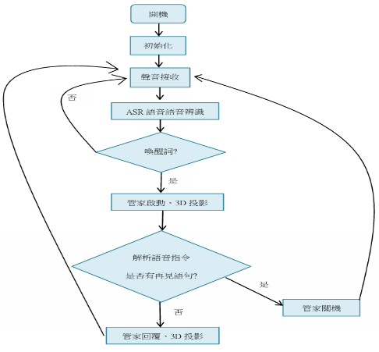
圖 1：系統運作流程圖。

3.2 推薦技術
本系統之推薦技術採用基於使用者協同過濾（User-based Collaborative Filtering）的技術來實現推薦功能。此方法的核心在於建構使用者模型以進行評分預測，並將預測結果應用於同領域（音樂）與跨媒體（餐廳）的推薦任務中。
3.2.1 概念說明
圖2顯示了整個跨媒體服務推薦技術概念，不同媒體服務之間雖沒有關聯，卻可由使用者做串接，就算沒有該媒體服務的喜好評分，也可由遷移學習的方式，推估使用者無媒體服務喜好之評分。
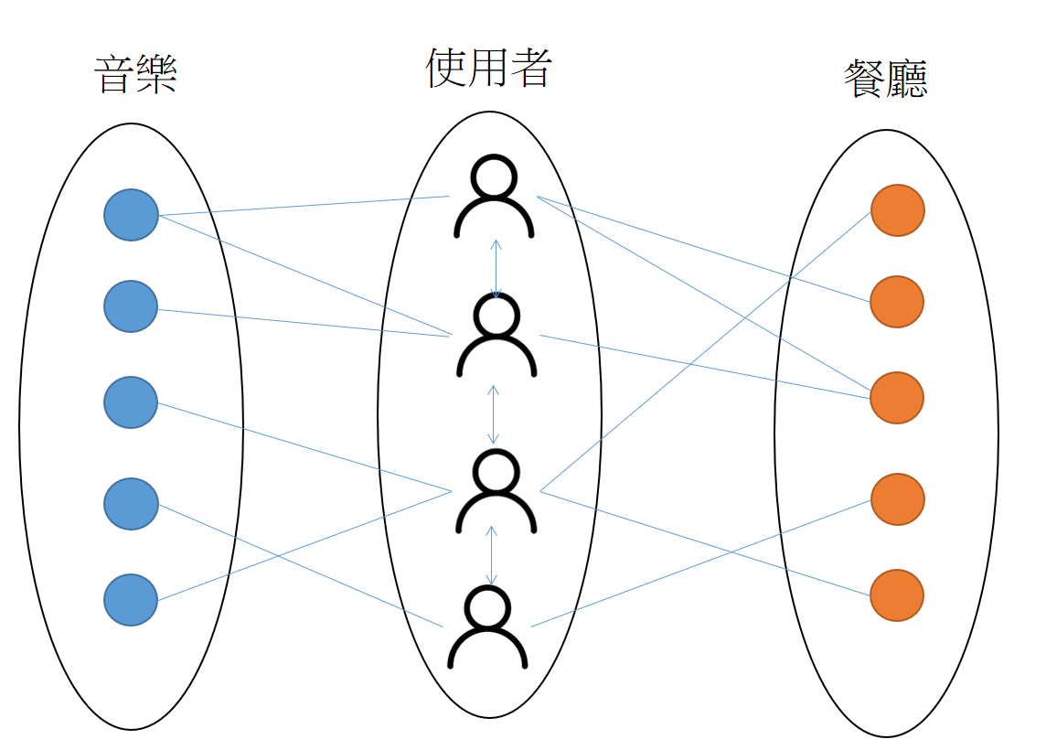
圖2：跨媒體服務推薦技術概念圖。

3.2.2 使用者相似度模型建構
首先，利用表單系統蒐集用戶的基本資料（個性）以及音樂評分資料。接著，使用餘弦相似度（Cosine Similarity）計算使用者之間的關聯性，並分別建構三種不同的使用者相似度矩陣：
- 個性相似度 (Sim_P )：僅基於個性特徵計算。
- 評分相似度 (Sim_R)：僅基於音樂評分向量計算。
- 融合相似度 (Sim_F)：基於個性與音樂評分融合後的特徵計算。
3.2.3 評分預測演算法
當需要預測使用者 $u$ 對某一項目（音樂、餐廳） $i$ 的評分時，系統將執行以下步驟：
Step 1. 鄰居篩選：可分為以下兩種方法
- Top_K：從對項目 i有評分過的用戶中，篩選出與 $u$ 相似度最高的前 K 名。
- Thresholding：相似度超過特定門檻的使用者作為鄰居。
Step 2. 分數計算：採用加權平均（no Mean-Centering）（或針對同領域推薦使用中心化加權平均（Mean-Centering）的方式，根據鄰居的評分及其與 u 的相似度權重，預測出評分r̂_((u,i) )。加權平均公式如下：
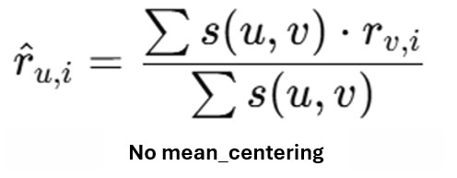 (1)
中心化加權平均公式如下：
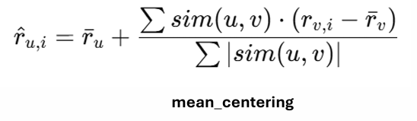 (2)
- 3D擬全息投影顯示方法
本系統之顯示裝置主要由行動裝置（如智慧型手機或平板電腦）與透明金字塔結構所組成。透明金字塔採用高透光材質（如壓克力板）製作，呈倒置四面體結構，並以約45度傾角置於顯示螢幕上方。此結構可使螢幕畫面經由四個斜面反射，於空間中形成視覺上懸浮之虛像。為實現立體視覺效果，本研究採用多視角影像合成技術。具體而言，針對同一虛擬物件或角色，分別擷取四個相互垂直（間隔90度）之視角影像，包含正面（front view）、左側（left view）、背面（rear view）與右側（right view）。上述影像需保持一致之旋轉方向與時間同步性，以確保動畫播放時之連續性與一致性。所生成之四組影像將依特定版面配置於顯示畫面中，通常排列為十字型結構：上、下、左、右分別對應不同視角影像。當影像於螢幕播放時，各面影像經由透明金字塔之四個反射面投射至中心區域，進而在觀察者視角中融合為一立體虛像。本系統之成像機制基於光學反射原理。當螢幕顯示之影像射向透明金字塔斜面時，部分光線將依反射定律進入觀察者視線，使使用者感知到影像懸浮於金字塔中央。由於四個面同時提供不同視角資訊，觀察者在不同角度觀看時，可獲得近似三維之視覺效果。
- 系統開發工具與技術
- 開發軟體：Apache Server、MySQL、PYTHON、PHP、java、Gemini API、WebSocket、Line bot
- 開發硬體：樹梅派、喇叭、麥克風模組、螢幕、充電器、SSD 硬碟
- 開發技術：
  - 前端互動與投影呈現
  - 語音辨識與語言理解模組
  - 智慧推薦與資料分析
  - 系統後端與物聯網控制
  - 使用者介面與行動整合

- 系統使用對象
- 單身與小家庭用戶：在當代社會，獨居人口比例逐年上升，根據內政部統計，台灣目前「一人宅」數量已突破248萬戶，並非400萬戶。 此數據截至2025年第一季，占全台設籍住宅數的31.4%，且持續增加。因此本系統提供情感互動、生活提醒與娛樂陪伴等方面滿足獨居者或雙薪小家庭的心理與實際需 [5]
- 高齡族群與家庭照護市場：台灣已邁入高齡社會，65歲以上人口占比約20%，超過460萬人[6][7]。本系統可提供用藥提醒、健康建議、甚至語音陪伴與遠端互動功能，減少孤獨感並提升生活品質，亦可與遠距健康監測或醫療平台整合，擴展應用場景
- 系統使用環境
- 系統端：
- Intel(R) Core(TM) i7-12700 CPU (base frequency 2.10 GHz, up to 3.59 GHz, 12 cores and 20 threads), 8 GB RAM, and NVIDIA GeForce MX550 GPU (2 GB VRAM).
- Window 10、Apache Server
- 使用者端：
Tablet、PC、Notebook、Mobile Phone
- 實驗分析
8.1 實驗設定
為了評估推薦技術的效能，我們實做了幾項實驗，其中包括三種相似度模型（$Sim_{P},Sim_{R},Sim_{F}$）的預測準確性與泛用性，我們採用均方根誤差（RMSE）作為評估指標，RMSE 越低代表預測越準確。在此實驗中，分為「音樂單媒體推薦評估」與「音樂遷移至餐廳跨媒體推薦評估」，表1為實驗資料分析。
表1：實驗資料分析
 | 音樂 | 餐廳 | 電影
參與人數 | 33 | 23 | 16
媒體數量 | 200 | 220 | 50
平均評分 | 3.0467 | 3.54 | 3.4187

8.2實驗結果
8.2.1音樂推薦結果
- Top_K：如圖3所示，在音樂預測分析中，Top-K 的所有測試組合裡，「僅使用音樂評分之相似度（$Sim_{R}$）」搭配「中心化加權平均（Mean-Centering，即 MC=Yes）」的模型表現最佳。此模型在 Top-K=3 時，達成了 0.9757 的最低 RMSE（同時 MAE 也達到最低的 0.7689），其預測準確度顯著優於僅使用個性（$Sim_{P}$）或融合（$Sim_{F}$）特徵的模型。

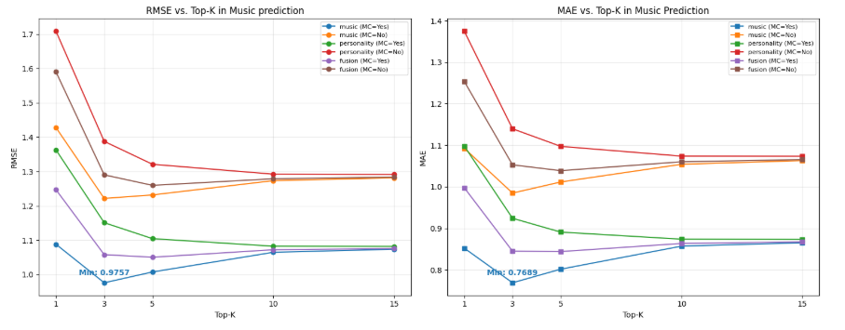
圖3：Top-K 策略下音樂推薦之協同過濾效能分析（RMSE 與 MAE）。

- Threshold：如圖4所示，分析使用 Threshold 作為篩選鄰居策略時，可以觀察到同樣是「僅使用音樂評分之相似度（$Sim_{R}$）」搭配「中心化加權平均（Mean-Centering，即 MC=Yes）」的模型表現最好。此模型在 Threshold=0.9 的嚴格條件下，達到了 0.9496 的最低 RMSE（同時 MAE 也為最低的 0.7608）。這不僅是本次 Threshold 實驗中的最佳結果，也明顯優於前述 Top-K 實驗中的最佳表現（0.9757）。
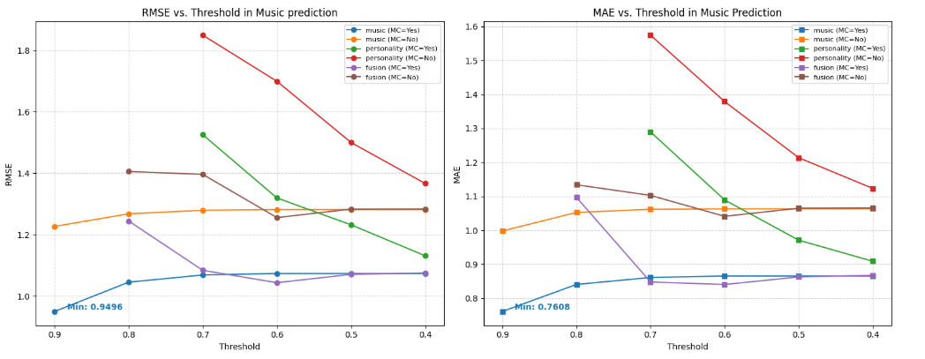
圖4：Threshold 策略下音樂推薦之協同過濾效能分析（RMSE 與 MAE）。
純音樂評分相似度（$Sim_{R}$）」搭配「中心化加權平均（Mean-Centering）」是預測最準確的模型組合。 此組合不僅在 Top-K 實驗中（K=3）獲得了 0.9757 的優異 RMSE，更在 Threshold 實驗中表現突出；當採用 0.9 的高相似度門檻時，達成了 0.9496 的全測試中最低 RMSE。因此，在音樂推薦系統的實務應用中，我們將採用此模型設定進行推薦。

8.2.2音樂跨餐廳媒體服務推薦結果
- Top_k：如圖5所示，在餐廳預測分析中，Top-K 的所有測試組合裡，「融合相似度（$Sim_{F}$）」搭配「中心化加權平均（Mean-Centering，即 MC=Yes）」的模型表現最佳。此模型在 Top-K=10 時，達成了 0.9154 的最低 RMSE（同時 MAE 也達到最低的 0.7158）。值得注意的是，在餐廳預測中，融合模型（$Sim_{F}$）與純個性模型（$Sim_{P}$）的表現相當接近，且兩者皆顯著優於僅使用評分的模型。

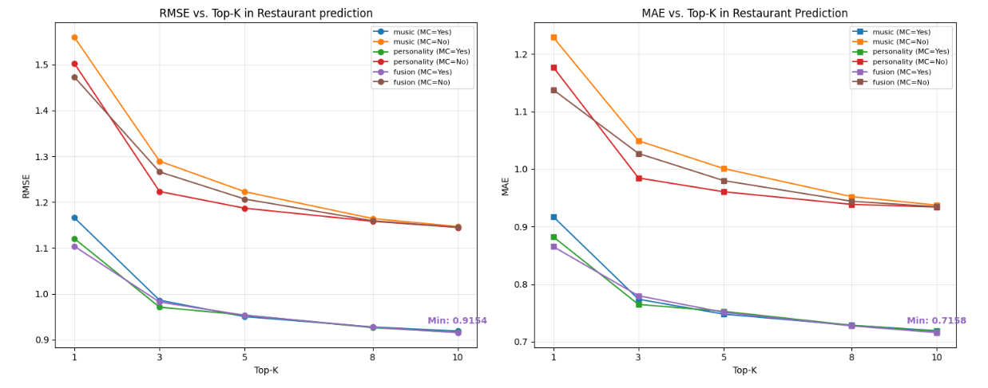
圖5：Top-K 策略下音樂–餐廳跨媒體推薦之協同過濾效能分析（RMSE 與 MAE）。

- Threshold：如圖6所示，分析使用 Threshold 作為篩選鄰居策略時，同樣是「融合相似度（$Sim_{F}$）」搭配「中心化加權平均（Mean-Centering，即 MC=Yes）」的模型表現最為優異。此模型在 Threshold=0.8 時有一個顯著的低谷，達到了 0.7936 的最低 RMSE（同時 MAE 也為最低的 0.5937）。這不僅是本次 Threshold 實驗中的最佳結果，也大幅優於 Top-K 實驗中的最佳表現（0.9154）。

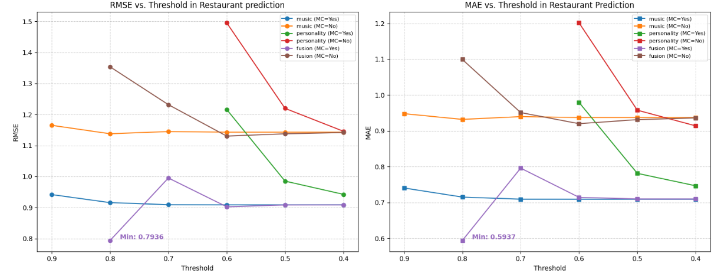
圖6：Threshold 策略下音樂–餐廳跨媒體推薦之協同過濾效能分析（RMSE 與 MAE）

「融合相似度（$Sim_{F}$）」搭配「中心化加權平均（Mean-Centering）」是餐廳預測中最準確的模型組合。 此組合不僅在 Top-K 實驗中（K=10）獲得了 0.9154 的 RMSE，更在 Threshold 實驗中表現極為突出；當採用 0.8 的相似度門檻時，達成了 0.7936 的全測試中最低 RMSE。因此，針對餐廳推薦系統，我們將會優先採用此模型設定進行推薦。

8.2.3音樂跨電影媒體服務推薦結果
- Top_k：如圖7所示，在電影預測分析中，若單看極值，「純個性相似度（$Sim_{P}$）」搭配「中心化加權平均（MC=Yes）」在 Top-K=5 時達成了 1.0312 的最低 RMSE（最低 MAE 則在 K=8 時為 0.8063）。然而，值得注意的是，「純音樂評分相似度（$Sim_{R}$）」搭配「中心化加權平均（MC=Yes）」的表現也相當優異且貼近最佳值，在 K≥3 之後，其預測誤差便迅速收斂並保持高度平穩。

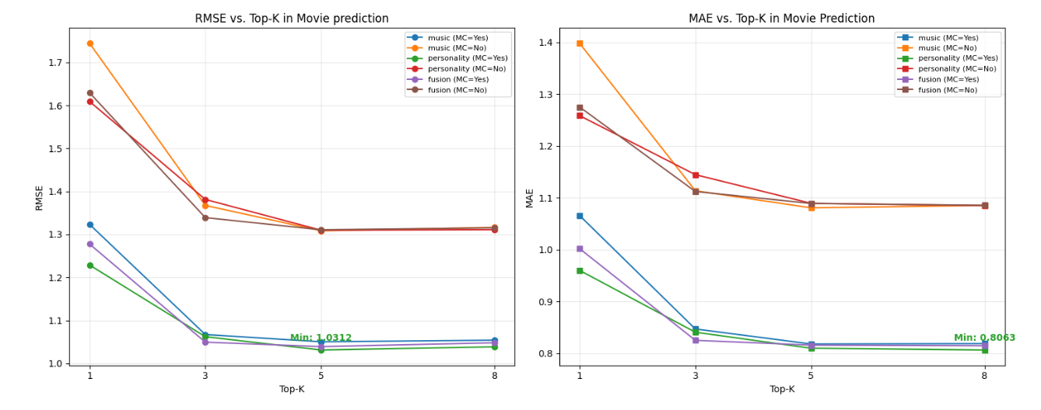
圖7：Top-K 策略下音樂–電影跨媒體推薦之協同過濾效能分析（RMSE 與 MAE）。

- Threshold：如圖8所示hreshold 作為篩選策略時，「純個性相似度（$Sim_{P}$）」搭配 MC=Yes 雖然在 Threshold=0.6 時出現了 0.9619 的最低 RMSE（最低 MAE 為 0.7487），但其曲線極度不穩定，甚至在較嚴格的門檻（0.7 到 0.9）完全缺乏數據點，這意味著在嚴格條件下無法找到足夠的相似鄰居來進行預測。 相對地，「純音樂評分相似度（$Sim_{R}$）」搭配 MC=Yes 在所有 Threshold 區間（從 0.9 到 0.4）都展現出極高的穩定性，RMSE 穩定維持在 1.05 至 1.10 左右的狹窄區間波動。

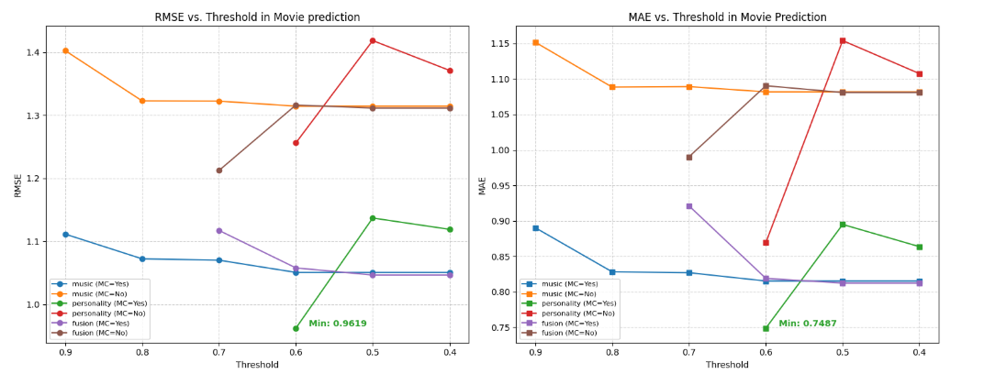
圖8：Threshold 策略下音樂–電影跨媒體推薦之協同過濾效能分析（RMSE 與 MAE）。

在電影預測情境中，雖然「純個性相似度（$Sim_{P}$）」在特定條件下能達到數值上的最低預測誤差，但其極度不穩定且容易在嚴格條件下失效（找不到鄰居）。因此，「純音樂評分相似度（$Sim_{R}$）」搭配「中心化加權平均（Mean-Centering）」才是最具實用價值的模型組合。此組合雖然 RMSE 並非絕對最低，但卻展現出最強的穩定性與抗噪能力。更重要的是，這證明了單憑「音樂領域的歷史評分行為」就能有效預測使用者對「電影領域」的偏好。這種穩定且具備跨域預測能力的特性，非常適合應用於「音樂跨電影」的跨媒體推薦服務（Cross-domain Recommender System），讓系統能利用使用者在音樂平台的既有資料，無縫且穩定地推薦電影內容。

- 結論
「現代居家神燈」旨在打造新一代智慧居家互動體驗，將虛擬人物從單純的科技工具，提升為生活中的真實夥伴。透過結合全息投影與先進AI對話技術，我們不僅讓使用者「看得見、聽得懂」，更能「感受到」AI的存在與陪伴，使智慧助理從冷冰冰的程式，轉變為擁有個性、能理解需求、甚至主動提供建議的智能夥伴。本系統在技術上突破了傳統智慧助理的限制，不僅支援人機互動、自然語言理解與個人化推薦，還能實現高度沉浸式的情感互動。這意味著，使用者無論是在日常生活、工作安排、長者照護，甚至教育學習場景，都能享受到前所未有的智慧化、便利化和情感連結。同時，「現代居家神燈」具備高度擴展性與市場潛力。開放式架構允許未來整合更多智慧家居設備、第三方服務以及創新應用，如遠端醫療、沉浸式教育、娛樂互動等，使系統隨科技進步持續進化，形成完整的智慧生活生態系統。此產品不僅是一項技術創新，更是一種生活方式的革新。它重新定義了智慧助理的角色與價值，使AI不再只是工具，而是真正能融入日常生活、提供陪伴、理解情感、提升生活品質的家庭夥伴。我們相信，「現代居家神燈」將引領智慧家庭與AI互動科技的新典範，成為未來居家生活不可或缺的一部分。

參考文獻
- J. A. Konstan, B. N. Miller, D. A. Maltz, and J. Herlocker, "GroupLens: Applying collaborative filtering to Usenet news," *Communications of the ACM*, vol. 40, no. 3, Feb. 2000, doi: 10.1145/245108.245126.
- C. J. Willmott and K. Matsuura, "Advantages of the mean absolute error (MAE) over the root mean square error (RMSE) in assessing average model performance," *Climate Research*, vol. 30, no. 1, p. 79, Dec. 2005, doi: 10.3354/cr030079.
- T. Chai and R. R. Draxler, "Root mean square error (RMSE) or mean absolute error (MAE)? – Arguments against avoiding RMSE in the literature," *Geoscientific Model Development*, vol. 7, no. 3, pp. 1247–1250, Jun. 2014, doi: 10.5194/gmd-7-1247-2014.
- P. Gentet and S.-H. Lee, "True holographic ghost illusion," *Optics Express*, vol. 30, no. 15, pp. 27531–27538, Jul. 2022, doi: 10.1364/OE.465247.
- “一人宅爆量！全台突破248萬戶 「這縣市」10年暴增15.6萬戶奪冠,” 自由電子報 地產天下. https://estate.ltn.com.tw/article/25607 (accessed Mar. 25, 2026).
- “65歲以上長者破兩成 台灣正式邁入超高齡社會,” 聯合報系 經濟日報. https://money.udn.com/money/story/10869/9254576 (accessed Mar. 25, 2026).
- “國發會人口推估查詢系統-中文網,” 中華民國國家發展委員會. https://pop-proj.ndc.gov.tw (accessed Mar. 25, 2026).

